Дата: 14.12.2020
Группа: 19-ТО-1д
Наименование дисциплины: Инженерная графика
Тема: Практическое занятие: «Выполнение сборочного чертежа соединения деталей шпилькой»

Шпилечные соединения применяются в тех случаях, когда в конструкции нет места для размещения головок болтов либо, когда одна из соединяемых деталей имеет значительную толщину и нецелесообразно сверлить глубокие отверстия для установки болтов большой длины. Кроме экономии в габаритах, применение соединения шпилькой облегчает вес конструкции.
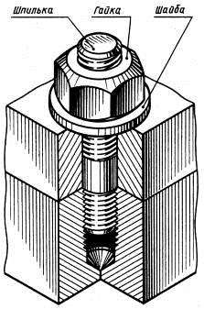
Шпилечное соединение состоит из шпильки (рис. 1), шайбы, гайки и соединяемых деталей.
На сборочных конструктивных чертежах болтовые, шпилечные, винтовые и другие соединения принято изображать упрощенно. В этом случае используются коэффициенты, устанавливающие зависимость размера элемента крепежной детали от величины диаметра резьбы.
На сборочных чертежах, на чертежах общих и наружных видов крепежные
детали изображают в соответствии с
ГОСТ 2.315-68. Рис. 1. Шпилечное соедин ение
Выбор упрощенного или условного
изображения зависит от назначения и масштаба чертежа, т. е. если изображение изделия выполнено на чертеже в достаточно крупном масштабе, то применяют упрощенный способ; если же диаметры стержней крепежных деталей на чертеже равны 2 мм и менее, то применяют условный способ.
В том и в другом случае размер изображения должен давать полное представление о характере соединения.
Различают конструктивное, упрощенное и условное изображения крепежных деталей и их соединений (рис. 2).
а б в г

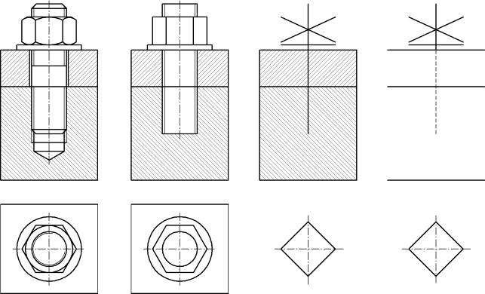

Рис.2. Изображение шпилечного соединения на чертежах: а – конструктивное упрощенное изображение (выполненное по относительным размерам); б – упрощенное изображение по ГОСТ 2.315–68; в, г – условное изображение в разрезе и на виде
При конструктивном изображении размеры деталей и их элементов точно соответствуют стандартам. При упрощенном изображении размеры крепежных деталей определяют по условным соотношениям в зависимости от диаметра резьбы и упрощенно вычерчивают фаски, шлицы, резьбу в глухих отверстиях и т. д.
Для упрощенного вычерчивания размеры шпильки берутся в зависимости от диаметра резьбы шпильки d (рис. 2).
Отличие упрощенного изображения соединения от конструктивного заключается в следующем:
а) резьбу показывают на всем стержне шпильки;
б) концы стержня шпильки и гайки изображаются без фасок;
в) не указывают зазор между стержнем шпильки и отверстием в скрепляемой детали;
г) граница резьбы изображается только на посадочном конце;
д) не указывается запас резьбы и сверления в нарезаемом гнезде детали.
а б в
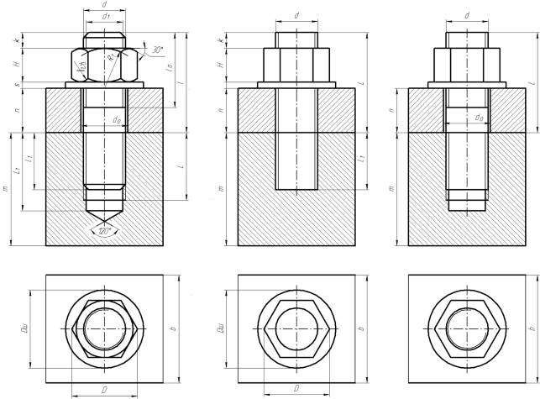

Рис. 3. Относительные размеры, используемые при построении шпилечного соединения

На рис. 3, а показано соединение шпилькой двух деталей, выполненное конструктивно. Шпильки, гайки и шайбы на продольном разрезе показывают неразрезанными. Гайку на главном виде изображают так, чтобы было видно три грани. Смежные детали штрихуют с наклоном в разные стороны. На рис. 3, б показано упрощенное изображение соединения шпилькой. На учебных чертежах общего вида и сборочных чертежах целесообразно применять конструктивное изображение этого соединения, упрощая лишь изображение гайки, т. е., не показывая на ней фаску (рис. 3, в). Упрощенное изображение соединения шпилькой рекомендуется вычерчивать по условным соотношениям размеров в зависимости от заданного диаметра шпильки d.
При выполнении чертежа шпилечного соединения все размеры можно брать из ГОСТ и вычерчивать его по действительным размерам. При вычерчивании по относительным размерам (например, на сборочном чертеже) действительными размерами шпильки будут диаметр резьбы и рабочая длина стержня, остальные размеры берутся из соотношений.
Последовательность построения шпилечного соединения приведена ниже.
Шпилька представляет собой цилиндрический стержень с резьбой на обоих концах (рис. 4). Шпилька служит для соединения двух или нескольких деталей. У шпильки различают ввинчиваемый (посадочный) резьбовой конец длиной l₁, которым она ввинчивается в резьбовое отверстие первой детали, и гаечный (стяжной) резьбовой конец длиной l₀, на который свободно надевается присоединяемая вторая деталь.

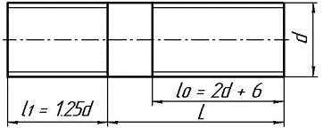
Рис. 4. Шпилька: d – наружный диаметр резьбы шпильки, мм; L – длина шпильки, мм; l₀ – длина резьбы гаечного (стяжного) конца, мм; l₁ – длина ввинчиваемого (посадочного) конца, мм

Рис. 5. Ввертывание шпильки с помощью двух гаек | шпильки выражается уравнением: L = n + s + Н + k,
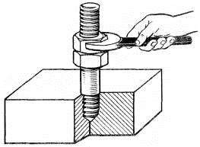
Шпилька ввертывается чаще всего с помощью двух гаек – гайки и контргайки (рис. 5), поэтому длина нарезки l₀ на верхнем конце должна быть такой, чтобы на ней поместились обе гайки, т. е. l₀ = 2d + 6 мм. Размерная цепь для расчѐта длины
где n – толщина детали (второй), мм;
s – толщина шайбы 0,15d, мм; H – высота гайки 0,8d, мм; k – длина выступающего конца шпильки l₀ над гайкой, k = 0,25... 0,5d, мм.
Расчѐтную длину L шпильки нужно сравнить со стандартной и принять ближайший больший размер.

Домашнее задание: построить шпилечное соединение
Преподаватель Науразов М А

